贺兰县第七小学工作简报

中国共产党贺兰县第七小学支部委员会 贺兰县第七小学
学习引领促提升 校本研修助成长
——记贺兰县第七小学2023寒假教师网络校本研修

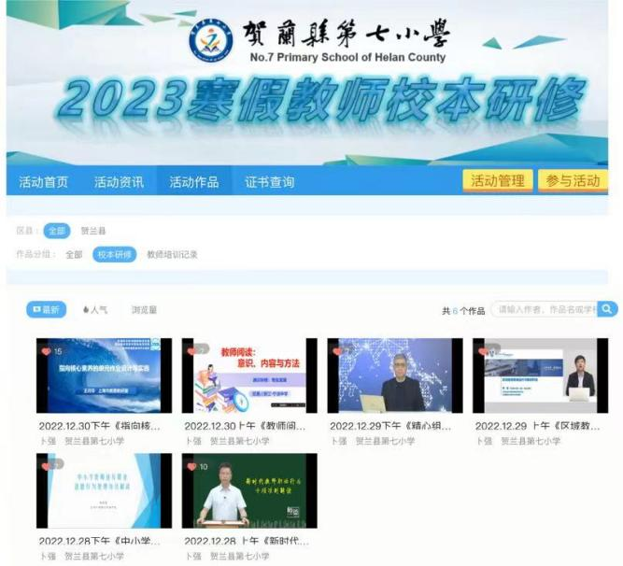
教师作为应用型人才培养的中坚力量，加强自身学习的能力已成为教师学习力的新要求。为促进我校高品质发展，聚焦教师发展成长，深入落实学校育人方式、教学模式，为我校教师的专业成长和学校持续发展提供更多的学习平台，结合我校的教育教学实际，12月28日-30日，我校开展了2023寒假全体教师网络校本研修培训活动。
本次培训分为三个专题模块，分别是师德专题培训、教育科研培训、教师实践培训。12月28日，全体教师在线聆听了刘志老师对于新时代教师职业行为十项准则的解读和姚金菊老师对中小学教师违反职业道德行为处理办法的解读，两位老师细致独到的讲解让我们懂得在平时的工作中要潜心教书育人，关心爱护学生，坚持言行雅正，真正让《十项准则》在从教实践中融会贯通。接
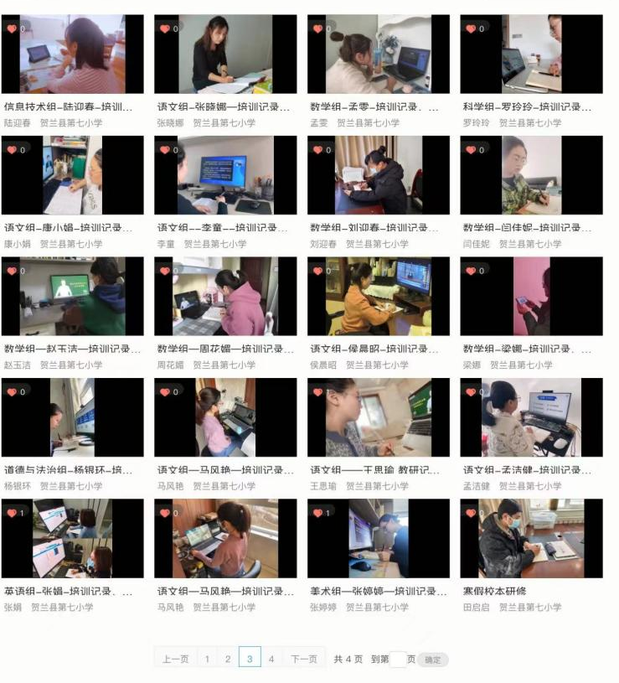
着12月29日，宋萑老师和尹后庆老师分别围绕“区域教育质量提升与教研转型”和“精心组织教研活动有效促进教学改进”展开交流，办好新时代高质量教育，我们要努力建设一支高素质、专业化、创新型的教师队伍。12月30日上午，纪勇老师以“教师为什么要读书？”发问，引导教师“读而时习固本增智强能”。下午，王月芬老师就如何进行单元作业设计与实施给予了教师们建议，让老师们更进一步明确了指向核心素养的单元作业设计的重要性。
路漫漫其修远兮，吾将上下而求索。教师作为教育最基础、最关键的执行者，需要通过终身学习成为知识的传道者、授业者、解惑者。为期三天的校本研修给予了全体教师引领与启迪，相信在今后的教育教学中教师们会不断努力，与时俱进，在挑战中把握好机遇，提升自己的专业素养，提高自己的教育教学能力，以适应新时代教育改革的大发展！
校本研修，举足轻重，更任重道远，贺兰县第七小学将以此次活动为契机，今后扎实开展校本研修，努力培养教师专业发展，培育学生核心素养，提高学校教育教学质量。

撰稿：周丽娟 图片：研修平台
审核：卜 强 日期：2022.12.30

